|  |
| --- |
| ICO |
| ID |
| Name |
| Slug |
| Average |
| Description |
| Idngpost |

Cấu trúc Database

|  |
| --- |
| Blog |
| ID |
| Link |

|  |
| --- |
| requestpool |
| ID |
| Name |
| Link |
| contact |
| cmt |

|  |
| --- |
| requestico |
| ID |
| Name |
| Link |
| contact |
| cmt |

|  |
| --- |
| ICO Pool |
| ID |
| Name |
| Slug |
| Active ico |
| numofparticipants |
| lang |
| access |
| description |
| Idngpost |
| Score |

|  |
| --- |
| users |
| ID |
| Name |
| username |
| password |
| email |
| Remember_token |
| Created_at |
| Updated_at |
| view |

|  |
| --- |
| Link |
| ID |
| Name |
| Link |
| Target |

|  |
| --- |
| Logo |
| ID |
| Name |
| Link |
| Target |

|  |
| --- |
| Page |
| ID |
| about |
| faq |
| adv |

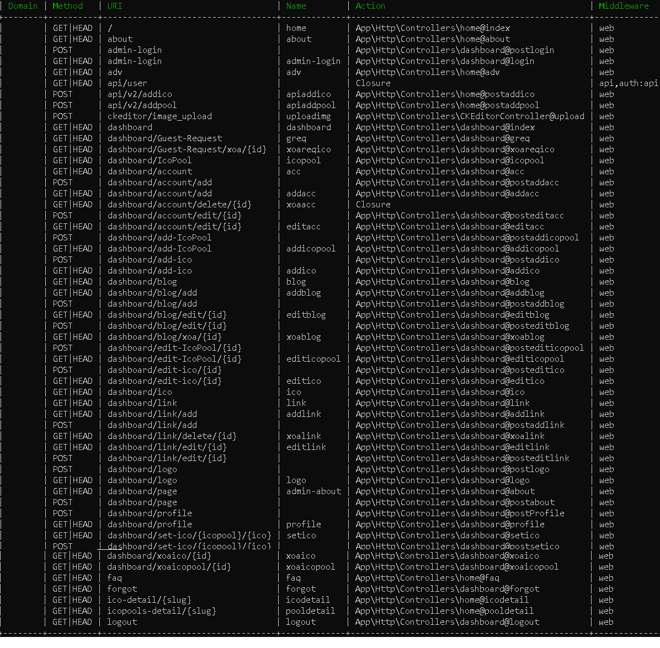

Các route

Controller phần dashboard: dashboard.php

Controller hiển thị gd cho người xem: home.php

Tính năng:

-Admin: Có tất cả các chức năng thêm icopool, ico, xét duyệt ico pool dc của từ người dùng, thêm account,thay link twitter của blog,…

-người dùng do admin tạo: Chỉ xem được ico,icopool do mình tạo.